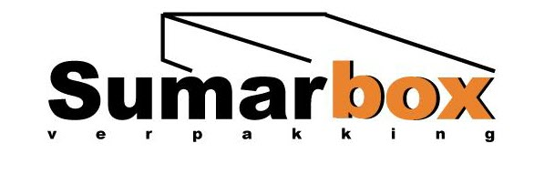

Sumarbox BV is een bedrijf die jaarlijks vele opzettrays voor golf- en massief karton produceert voor de agrarische en industriële sector. Wij zijn een dochteronderneming van de Jong Verpakking in de Lier. Wij werken met een klein team waardoor onze taken elkaar veelal overlappen. Er is dus alle ruimte voor eigen initiatief, eigen ideeën en eigen inbreng om jezelf te verbreden.

Voor versterking van ons team zijn wij per direct op zoek naar een:

ERVAREN HEFTRUCKCHAUFFEUR (fulltime)

Functieomschrijving:
In de functie van heftruckchauffeur ben je de schakel tussen de planning en de klant / chauffeurs. Je zorgt ervoor dat de dozen en/of plano’s snel en correct voor de klant / chauffeur gereed staan. Je bent verantwoordelijk voor het controleren van de vrachtdocumenten. Je zal ook als contactpersoon fungeren tussen de klant/chauffeurs en de transportplanning bij eventuele retourvrachten. Tevens draag je zorg je hygiëne, netheid en kwaliteit.

Profiel:
- Ervaring met een heftruck
- Je bent in bezit van een geldig heftruckcertificaat
- Goede beheersing van de Nederlandse taal
- Je bent flexibel wat betreft werktijden en werkdagen
- Je bent secuur, servicegericht en klantvriendelijk

Geboden:
- Fulltime functie
- Contract voor bepaalde tijd met uitzicht op een vast dienstverband
- Een marktconform salaris
- Zelfstandige functie

Interesse?
Spreekt deze functie je aan? Dan ontvangen wij graag jouw actuele CV en een korte motivatie!
Je kunt reageren via anky@sumarbox.nl
Voor meer informatie over deze functie kun je (tussen 09.00 en 16.00 uur) contact opnemen Anky van Vegchel 077-3230420
Acquisitie naar aanleiding van deze advertentie wordt niet op prijs gesteld.

